

**دانشکده مهندسی برق**

**گزارش کار آزمایشگاه سیستم دیجیتال**

**آزمایش شماره 2: جمع کننده ها**

**تهیه کننده و نویسنده:**

**رضا آدینه پور**

**استاد مربوطه:**

**جناب اقای محمد عسکری**

**تاریخ تهیه و اراﺋﻪ:**

**مهر ماه 1400**

1. **به کمک آیسی 7408 و 7486 یک HalfAdder طراحی کنید.**

مدار طراحی شده در Proteus به صورت زیر است.

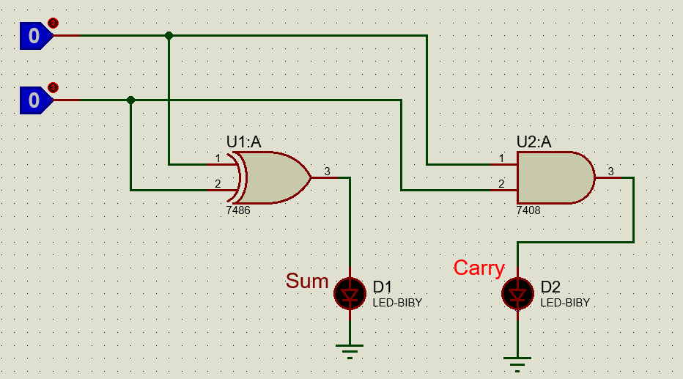

1. **به کمک آیسی 7408 و 7432 و 7486 یک FullAdder طراحی کنید.**

مدار طراحی شده در Proteus به صورت زیر است.

1. **به کمک آیسی 7404 و 74153 یک جمع کننده کامل یک بیتی طراحی کنید.**

مدار طراحی شده در Proteus به صورت زیر است.

1. **به کمک آیسی 7483 و 7486 مداری طراحی طراحی کنید که با یک پایه کنترلی بتوانیم عمل های جمع و تفریق را انجام دهیم.**

مدار طراحی شده در Proteus به صورت زیر است.

